МІНІСТЕРСТВО ОСВІТИ І НАУКИ УКРАЇНИ
НАЦІОНАЛЬНИЙ ТЕХНІЧНИЙ УНІВЕРСИТЕТ УКРАЇНИ
«КИЇВСЬКИЙ ПОЛІТЕХНІЧНИЙ ІНСТИТУТ
імені ІГОРЯ СІКОРСЬКОГО»
Навчально-науковий інститут прикладного системного аналізу
Кафедра системного проектування

Звіт
про виконання лабораторної роботи № 4
«Елементи міжпроцесної взаємодії»
з дисципліни «Паралельні обчислення»

Виконав:
Студент групи КН-32
Долженков Єгор Іванович
Прийняв:
к.т.н. доцент Харченко К. В.

Київ – 2026
ЗМІСТ
АНАЛІЗ ЗАВДАННЯ 3
ХІД РОБОТИ 5
1.1 Опис розробленого застосунку 5
1.2 Опис протоколу прикладного рівня 6
1.3 Взаємодія клієнта та сервера 8
1.4 Результат роботи програми 9
ВИСНОВКИ 12

АНАЛІЗ ЗАВДАННЯ
Мета роботи: Детально розглянути поняття процесу, ресурсів процесу, а також підходи до міжпроцесної взаємодії, як в межах одного ПК, так і на різних ПК. Отримати практичні навички організації міжпроцесної взаємодії на прикладі написання клієнт-серверного застосунку.
Завдання:
- Розробити клієнт-серверний застосунок для вирішення завдання з лабораторної роботи номер 1, передавши масив даних з клієнта на сервер, а потім – отримавши результат назад на сторону клієнта. Для виконання основного завдання дозволено використовувати лише платформні (WinSock, POSIX) та вбудовані засоби роботи з сокетами.
- Самостійно розробити протокол прикладного рівня (application protocol) для взаємодії клієнта з сервером. Для цього врахувати декілька кроків в процесі взаємодії: надсилання даних та конфігурації обчислень (наприклад, вказати кількість потоків для виконання обчислень) надсилання команди (та отримання відповіді на команду) для початку обчислень надсилання команди для запиту статусу і результату обчислень.
- Додати до розробленого серверу підтримку підключення декількох клієнтів одночасно. Додатковий бал можна отримати у випадку наявності двох клієнтів, один з яких буде розроблений на мові, відмінній від мови серверу та першого клієнту (другий клієнт дозволено створювати з використанням скриптових мов).
- Застосунок повинен коректно оброблювати виняткові ситуації як на стороні клієнту, так і на стороні серверу і адекватно реагувати на них. Без завершення своєї роботи. Обов’язковим є коректна обробка порядку кодування байтів у повідомленні.
- В протоколі роботи необхідно навести опис розробленого застосунку. До цього опису повинні входити обґрунтування вибору протоколу передачі даних, а також архітектурний опис клієнта.
- Занести до протоколу роботи опис розробленого протоколу прикладного рівня у вигляді таблиці, що включає: перелік всіх команд, аргументи команд та їх опис, список можливих відповідей на команду.
- Занести до протоколу роботи UML діаграму викликів взаємодії серверу та клієнту, починаючи від запуску клієнту, до завершення роботи.
- Надати висновок, що повинен містити аналіз та опис проблем з котрими зіштовхнувся студент, або з якими може зіштовхнутися розробник при організації міжпроцесової взаємодії.

ХІД РОБОТИ

Роботу виконано згідно завдання варіанта № 30: Заповнити квадратну матрицю випадковими числами. На головній діагоналі розмістити суму елементів рядку, значення яких >= 10.

1.1 Опис розробленого застосунку

Відповідно до завдання у нас є 3 окремі додатки: сервер, клієнт (С++) та ще один клієнт (Python). Кожен з додатків реалізований за допомогою класів, які взаємодіють між собою.
Архітектура сервера:
- Клас Server. Відповідає за ініціалізацію WinSock2, створення прослуховуючого сокета та його життєвий цикл. Основна частина цього класу – це метод acceptLoop(), який в нескінченному циклі приймає нові TCP підключення. Коли новий клієнт намагається підключитися до сервера, створюється новий об’єкт ClientSession та виділяється новий незалежний потік, у якому ця сесія буде оброблятися. Для можливості безпечного завершення сервера всі сесії зберігаються в векторі і захищені м’ютексом.
- Клас ClientSession. Цей клас відповідає за комунікацію з конкретним клієнтом. Він обробляє команди від клієнта за допомогою методів-обробників: processConfig, processStart, processStatus, processResult.
- Клас TaskHandler. Це логіка обчислень. Розбиває отриману матрицю на блоки, які потім опрацьовуються окремими потоками. Це багатопоточне виконання завдання з 1 лабораторної.
Архітектура клієнта:
Тут основний клас – це Client. Він аналогічно до сервера відповідає за логіку ініціалізації WinSock2 та створення сокета. Окрім цього реалізує методи для роботи з сервером. Аналогічно до ClientSession має методи processConfig, processStart, processStatus, processResult, але тут вони дзеркальні та відповідають за надсилання команд та отримання відповіді.
Python клієнт просто виконує задану послідовність дій: конфігурація – старт – перевірка статусу – отримання результату.
А ось С++ клієнт має окремий клас EventHandler, який дозволяє інтерактивно надсилати команди через консоль. Користувач може сам обрати бажаний розмір матриці та кількість потоків, яка буде її обробляти.
Протокол передачі даних:
Як вже було зазначено вище, тут було використано TCP (Transmission Control Protocol). Такий вибір прямо витікає із завдання: нам потрібно передати велику матрицю та бути впевненими, що дані дійдуть без втрат. І це саме те чим славиться TCP – гарантія доставки пакетів. Наявність постійного з’єднання, процедури тристороннього рукостискання, процедури підтвердження доставки та повторної відправки роблять цей протокол ідеальним вибором для цього завдання. Ми просто не можемо використати UDP, бо якщо якась частина матриці не дійде до сервера, то виконати завдання буде неможливо.

1.2 Опис протоколу прикладного рівня

Важливою частиною взаємодії клієнта і сервера є протокол прикладного рівня. Кожне повідомлення починається із заголовка MessageHeader, в якому вказується ідентифікатор команди commandID – 1 байт та довжина повідомлення messageLength – 4 байти. Також деякі повідомлення містять payload (корисне навантаження), для якого і вказується messageLength. Детальніше в таблиці:
Команда | ID команди | Payload | Опис | Відповідь сервера
CMD_SEND_  CONFIG | 0x01 | Структура ConfigMessage. Містить threadsNum (4 байти), matrixSize (4 байти). + Байти самої матриці | Передача вихідних даних на сервер. Сервер зчитує налаштування паралелізації та відновлює матрицю | -
CMD_START_  PROCESSING | 0x02 | - (messageLength = 0) | Дає серверу сигнал розпочати обчислення. Сервер змінює статус на STATUS_  PROCESSING | Відповіді клієнту немає. Тільки зміна статусу
CMD_CHECK_  STATUS | 0x03 | - (messageLength = 0) | Запит на отримання поточного стану | 1 байт: STATUS_  PROCESSING (0x0A), STATUS_  DONE (0x0B), STATUS_  ERROR (0x0C)
CMD_GET_  RESULT | 0x04 | - (messageLength = 0) | Запит на отримання результатів розрахунку | Байти розрахованої матриці
CMD_END_  SESSION | 0xFF | - (messageLength = 0) | Команда завершення з’єднання. | Закриття TCP з’єднання.

Окрім вище зазначеного було використано #pragma pack(push, 1) – вирівнювання даних у пам’яті. Це дозволяє запакувати структуру даних для заголовку повідомлення без пустих байтів. Це гарантує, що буде відправлено саме 5 байтів, а не наприклад 8 без вирівнювання.
Ну і для гарантії, що сервер буде працювати коректно для будь-якого клієнта чи платформи, використано типи uint8_t та uint32_t. Це беззнакові інтеджери, які мають однаковий розмір не залежно від архітектури системи чи компілятора.

1.3 Взаємодія клієнта та сервера

В загальному взаємодія між клієнтом та сервером вже була описана в попередніх пунктах. Тому просто намалюємо UML діаграму послідовності:
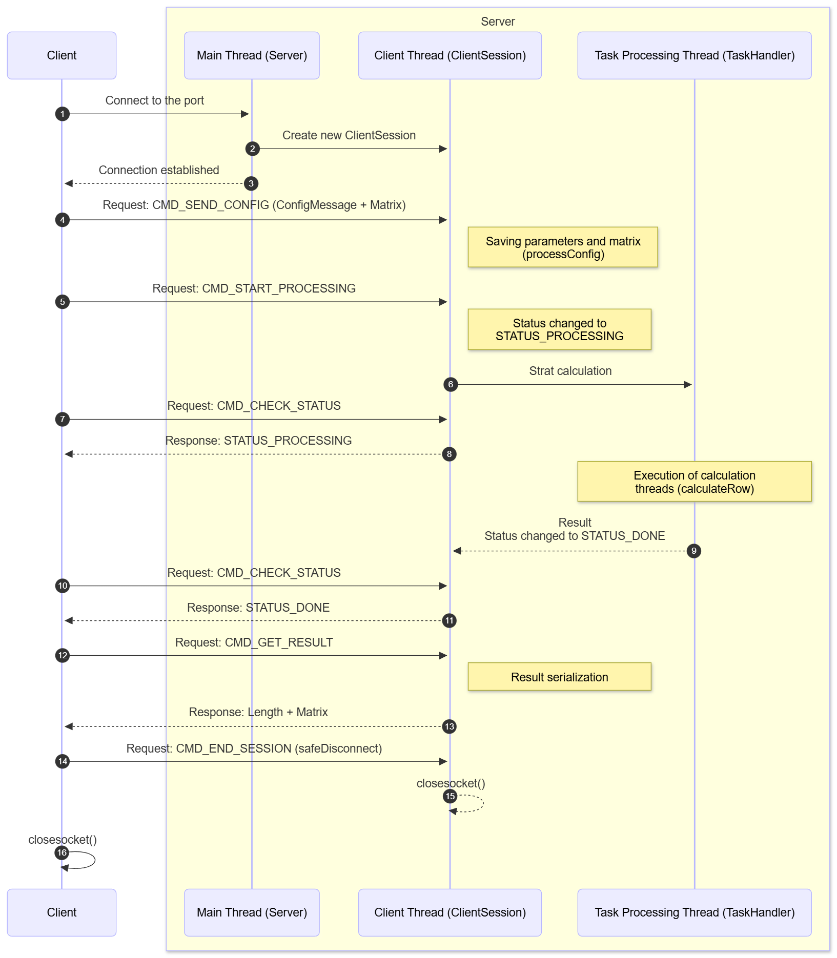
Рис. 1 – Діаграма послідовності

1.4 Результат роботи програми

Запустимо одночасно клієнта на С++ та на пйтоні:
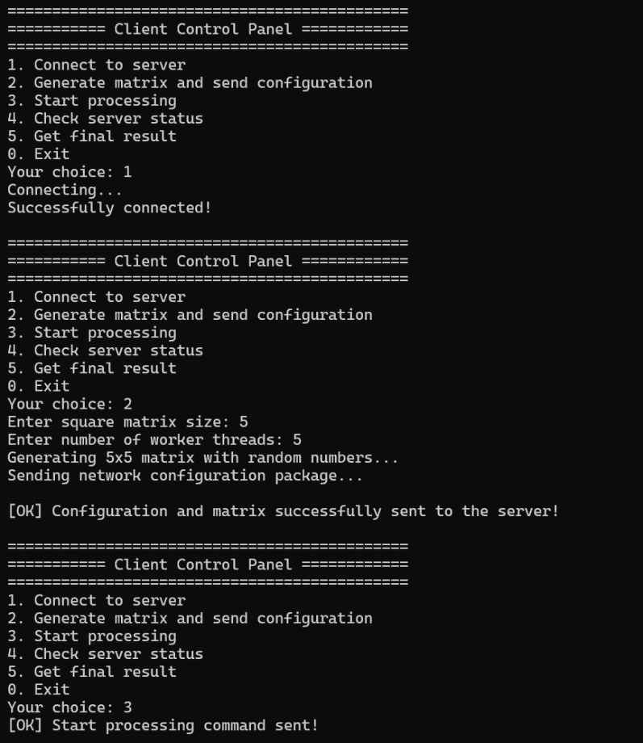
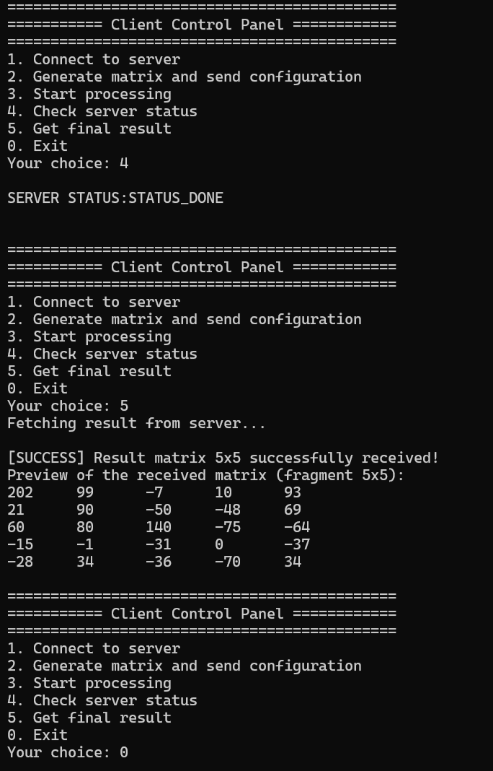
Рис. 2-3 – Консоль клієнта С++

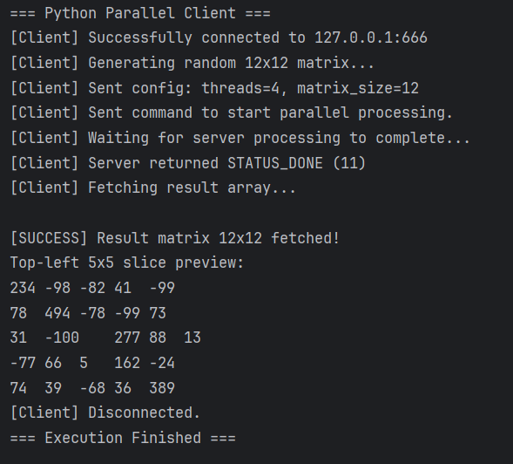
Рис. 4 – Консоль клієнта пайтон

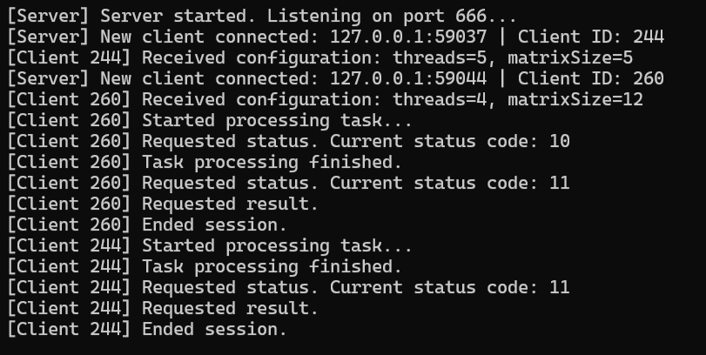
Рис. 5 – Консоль сервера

Як бачимо 2 клієнти спокійно працюють одночасно і сервер не блокується.

ВИСНОВКИ

У результаті виконання лабораторної роботи було реалізовано клієнт-серверний застосунок на базі протоколу TCP, який дозволяє організовувати взаємодію як у межах одного комп’ютера, так і між різними вузлами мережі. Окрім того, було реалізовано власний протокол прикладного рівня для передачі команд і даних між сервером та клієнтами, при тому не обов’язково написаних на однаковій мові.
Основними викликами під час виконання роботи стали: використання типів даних фіксованої розмірності для того, щоб уникнути проблем з різними розмірами базових типів у різних архітектурах систем та компіляторів; потреба у вирівнюванні даних у пам’яті, для того, щоб уникнути передачі зайвих пустих байтів; синхронізація між клієнтом та сервером без блокування інтерфейсу, для цього було реалізовано систему статусів, завдяки яким клієнт може сам опитувати сервер на предмет готовності результату; ну і звичайно порядок байтів, при передачі багатобайтових чисел завжди потрібно конвертувати дані у мережевий порядок байтів перед відправкою і назад при отриманні.
Посилання на Github: https://github.com/fannulain/Parallel-Calculations.git .

